

SCHULPASTORAL

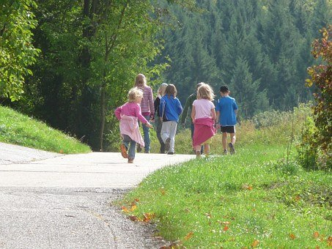
Bausteine für eine Feier zum Schulbeginn
Gott geht mit uns auf dem Weg

Zielgruppe: Volksschule
Quelle: pixabay.com

Material: Kerze, Zünder, Textvorlage, Labyrinth-Plane ODER Glasnuggets, Gitarre oder Audiogerät, Noten
Bitte beachten Sie die jeweils geltenden Corona-Schutzbestimmungen.

Eingangslied

Gott ist mit uns unterwegs (K. Mikula)

Kyrie
Guter Gott, du kennst unsere Wege und gehst jeden Schritt mit uns mit.
Herr erbarme dich
Du gibst acht auf uns und passt auf, dass wir immer gut an unser Ziel kommen.
Christus erbarme dich
Du hast die Welt so wunderbar gemacht. Wir können auf unserem Weg immer viel Neues entdecken.
Herr erbarme dich

Schrifttext
Dtn 31,8
Der Herr selbst zieht vor dir her. Er ist mit dir. Er lässt dich nicht fallen und verlässt dich nicht. Du sollst dich nicht fürchten und keine Angst haben.

Element: Der Weg zur Mitte: Labyrinth
Material: Labyrinth-Plane oder aus Glasnuggets gelegt.
Wenn im Klassenverband gefeiert wird und genug Platz vorhanden ist (Festsaal/Aula/Schulgarten/…), könnten die Kinder mit ruhiger Musik im Hintergrund durch das Labyrinth gehen. Voraussetzung: eine ruhige Atmosphäre.
Alternativ: Weggestaltung
Kinder legen am Boden (Tuch) einen Weg aus Glasnuggets. Steine der anderen dürfen nicht verändert werden. Evtl. Kerze in der Mitte.
Möglichkeit: Wenn das Kind an der Reihe ist, spricht es laut eine Sache aus, die es gut kann. zB. ich kann gut Fußballspielen, zuhören, lesen, rechnen,…. Als Antwort der Klasse: „Wir sind gemeinsam auf dem Weg.“
Nach Legephase das entstandene Wegenetz gemeinsam betrachten und wertschätzen.
Fürbitten
Guter Gott, wir bitten für alle Schulkinder, dass sie immer wieder gerne zur Schule gehen und auch die Freude am Lernen entdecken können. A: Gott, geh mit uns auf dem Weg.
Guter Gott, wir bitten für alle Schulkinder, besonders für die Kinder der ersten Klasse(n), dass sie in ihrem ersten Schuljahr gute Freunde finden.
Guter Gott, wir bitten dich für unseren Schulweg. Dass wir jeden Tag gut in der Schule und auch wieder gut zu Hause ankommen. A: Gott, geh mit uns auf dem Weg.
Guter Gott, wir bitten für alle Kinder, die nicht zur Schule gehen und lernen können, weil sie krank sind. Gib ihnen Kraft, damit sie wieder gesund werden. A: Gott, geh mit uns auf dem Weg.

Vater Unser
Gotteslob Nr. 779

Segen
Guter Gott,
das neue Schuljahr hat begonnen.
Segne jeden einzelnen Tag der vor uns liegt,
segne unser Schulhaus
und unser Klassenzimmer
und alle die da ein- und ausgehen.
Segne unsere Freundschaften und unsere Familien.
Segne unsere Stärken und segne unsere Schwächen.
Segne uns und jeden Weg, den wir gehen.
Amen

